**Волонтеры из АГИКИ организовали занятия по арт-терапии для пенсионеров**

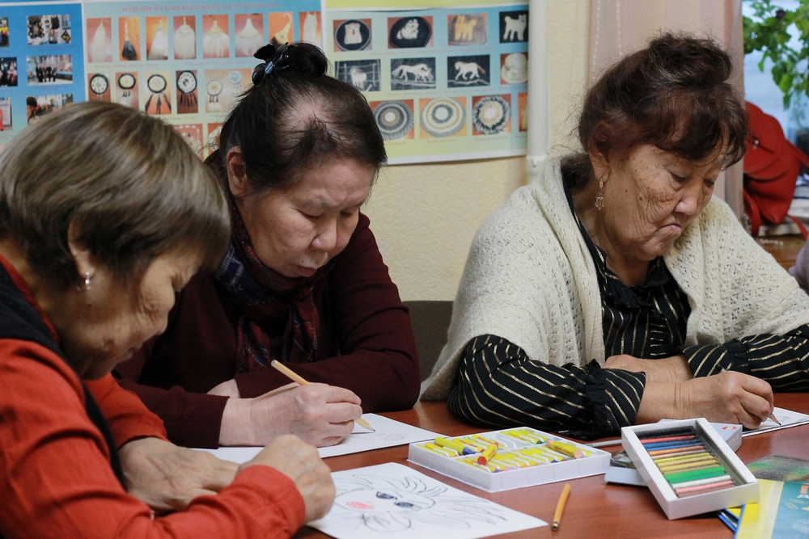

Республиканский комплексный центр социального обслуживания и общественная организация «Школа третьего возраста» проводят бесплатные занятия и уроки за символическую сумму по танцам, физкультуре, компьютерной грамотности, вокалу, шитью и многим другим направлениям. Активные пенсионеры также учатся живописи, сообщает ЯСИА.

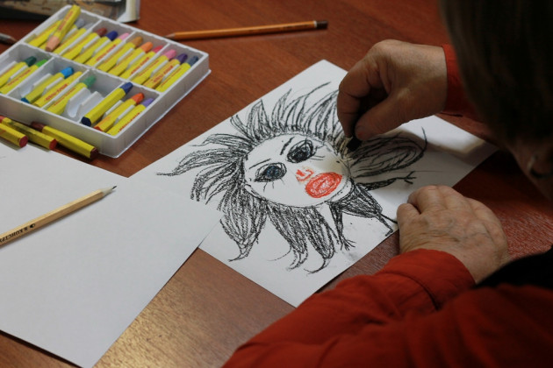

Для учеников этих курсов и открыли арт-волонтерский проект «Искусство и жизнь» преподаватели и студенты АГИКИ в Школе третьего возраста. Занятие провела доцент кафедры дизайна и декоративно-прикладного искусства народов Арктики АГИКИ Елена Атласова. Сама она ранее проходила курсы арт-терапии в АГИКИ.

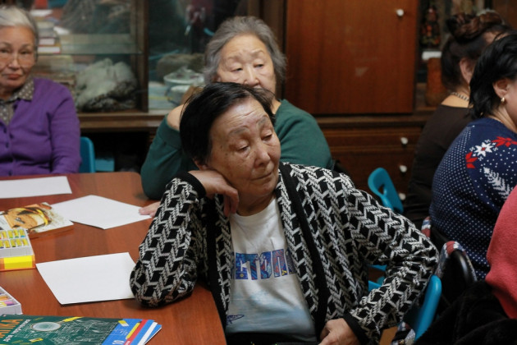

*«На первом занятии они рисовали отрицательные эмоции, на втором – положительные. В конце урока они должны разорвать картины с плохим настроением, что символично, а рисунки с хорошим взять домой и повесить на стену, чтобы увидеть себя такими, какие они внутри. Желательно все отрицательные эмоции выплёскивать через искусство. Пусть даже чёрным цветом рисуют, это означает, у них в душе что-то плохое происходит, если они не выходят из дома, общаются с узким кругом лиц. Школа третьего возраста мне нравится в этом плане, пожилые люди приходят занимаются различными курсами и активно живут»,* – прокомментировала преподаватель.

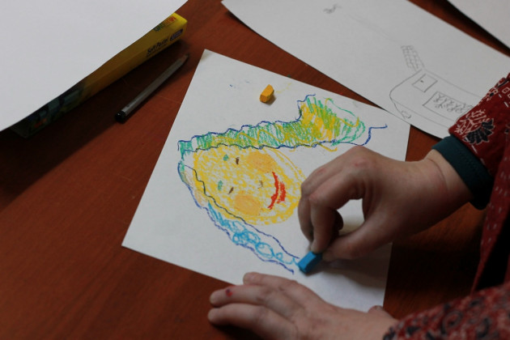

Идея принадлежит преподавателям кафедры живописи и графики, они представили проект «Искусство и жизнь» на конкурс грантов Росмолодёжи и выиграли. Руководитель проекта, преподаватель живописи и рисунка в АГИКИ Наталья Николаева говорит, что их цель – показать, что нужно просто взять карандаш в руки и начать рисовать.

*«Этот проект делают студенты с пожилыми людьми, чтобы была связь между ними и молодёжью. Ранее мы были в пансионате «Алгыс», там есть люди с ограниченными возможностями здоровья. Рисование, развитие мелкой моторики благотворно воздействует на мозговую активность, эмоциональные положительные результаты. Для участников проекта не ставим задачи рисовать только тогда, когда мы приходим. Мы показываем, что рисовать — это не страшно. Нужно просто взять карандаш, ручку или кисть, даже пластилин и рисовать самому»,* – рассказала преподаватель.

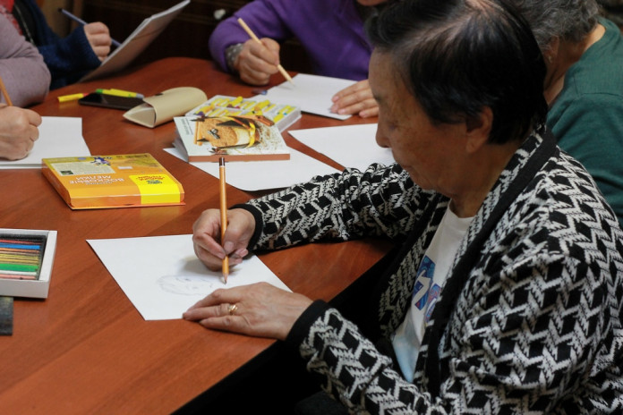

Она отметила, что занятия по арт-терапии будут проводиться и в дальнейшем, а заниматься на них будут не только рисованием, но и вокалом, актёрским мастерством и другими направлениями, которым учат в АГИКИ.

Источник: [**http://ysia.ru/volontyory-iz-agiki-ustroili-art-terapiyu-dlya-uchenikov-shkoly-tretego-vozrasta-v-yakutske/**](http://ysia.ru/volontyory-iz-agiki-ustroili-art-terapiyu-dlya-uchenikov-shkoly-tretego-vozrasta-v-yakutske/)